20232115K5

如图，大小相同的摆球a和b的质量分别为*m*和3*m*，摆长相同，并排悬挂，平衡时两球刚好接触，现将摆球a向左拉开一小角度后释放。若两球的碰撞是弹性碰撞，不计空气阻力，下列判断正确的是(　　)

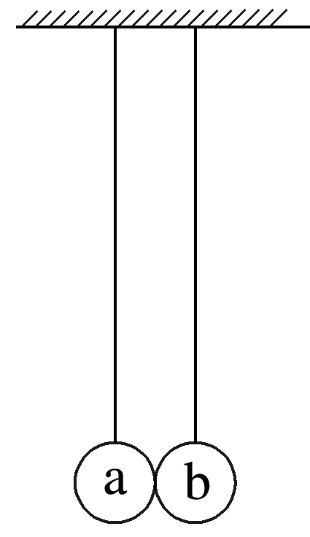

A．第一次碰撞后的瞬间，两球的动能相等

B．第一次碰撞后的瞬间，两球的动量大小相等

C．第一次碰撞后的瞬间，两球的速度大小相等

D．第一次碰撞后，两球的最大摆角不相同